Bygningskultur Foreningen i Lyngby-Taarbæk
Årsrapport for 2019 – januar 2020
Bygningskultur Foreningens bestyrelse holder møde en gang om måneden. Også̊ i år er der brugt kræfter på at prøve på at påvirke en række lokalplaner, dels ved deltagelse i borgermøder om forslagene, dels og især ved at udarbejde udtalelser.
Lokalplanforslag og andre planer:
- Forslag om opførelse af klyngehuse i den grønne kile mellem Agervang og Torsvang, som vi frarådede. Byplanudvalget afviste forslaget.
- Fremtidig anvendelse af Lykkens Gave, hvor vi foreslog alene anvendelse til helårsboliger, herunder seniorbofællesskab. Kommunen besluttede efterfølgende, at ejendommen kan anvendes til seniorboliger.
- Spildevandsplan for Lundtofte, hvor vi frarådede anlæg i de rekreative områder hestefolden og boldbanerne. Kommunen har senere besluttet, at anlæggene skal opføres i hestefolden.
- Anvendelse af Atlasgrunden, Lundtoftegårdsvej 160, til boliger for studerende. Vi bemærkede, at der planlægges med en meget høj bebyggelsesprocent, som vi finder bør nedsættes. Sagen er endnu ikke afgjort.
- Udviklings- og helhedsplan for Firskovvej. Vi har deltaget i en arbejdsgruppe om planerne. Men også her bliver der tale om ekstremt høj bebyggelsesprocent, svarende til Lyngby Storcenter og til Kanalvejsbyggeriet. Planen er vedtaget.
- Flere sager om mindre om- og tilbygninger af bevaringsværdige bygninger, hvor der ind i mellem er blevet lyttet til vore forslag.
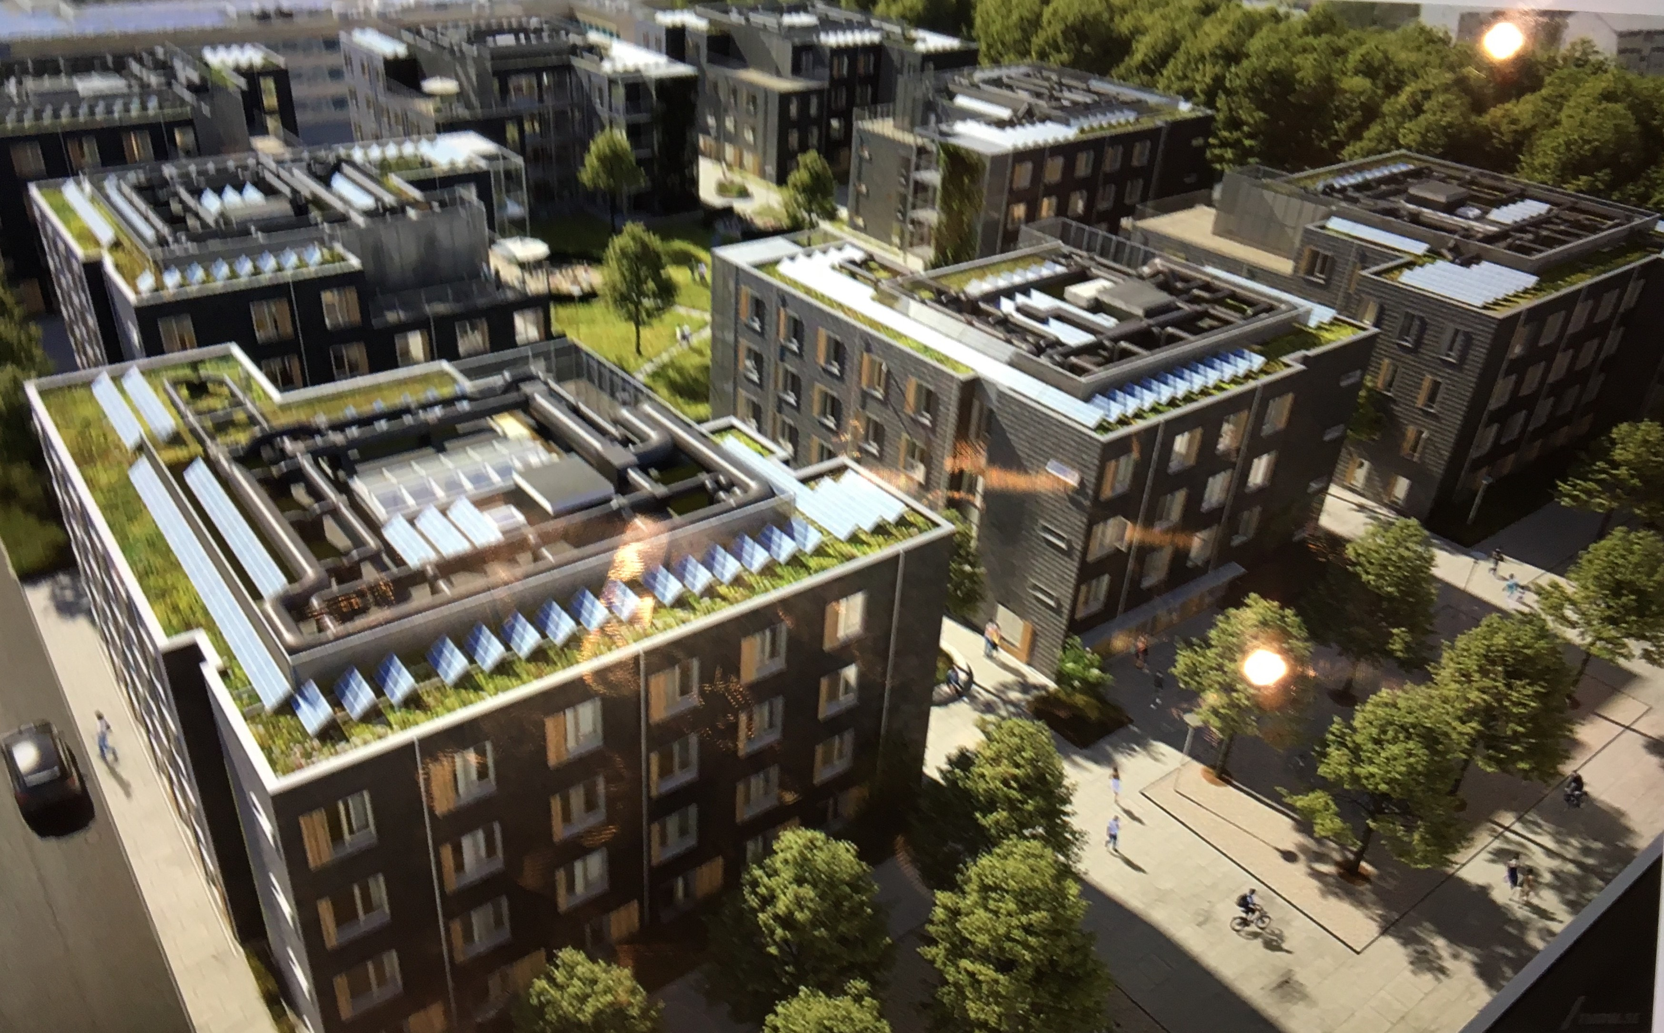
Illustration fra Lokalplan 270 for et område på Lundtoftevej 160, den såkaldte Atlasgrund. Bygningskultur
Foreningen har i sin indsigelse til lokalplanen bl.a. skrevet: ”Der er mange positive elementer i lokalplanforslaget, som understøtter det campuspræg, som (endnu) er karakteristisk for DTU-området. Men vi finder, at bebyggelsesprocenten er for høj, og at bebyggelsen dermed vil fremtræde for kompakt med nære friarealer med begrænset brugsværdi”.
1
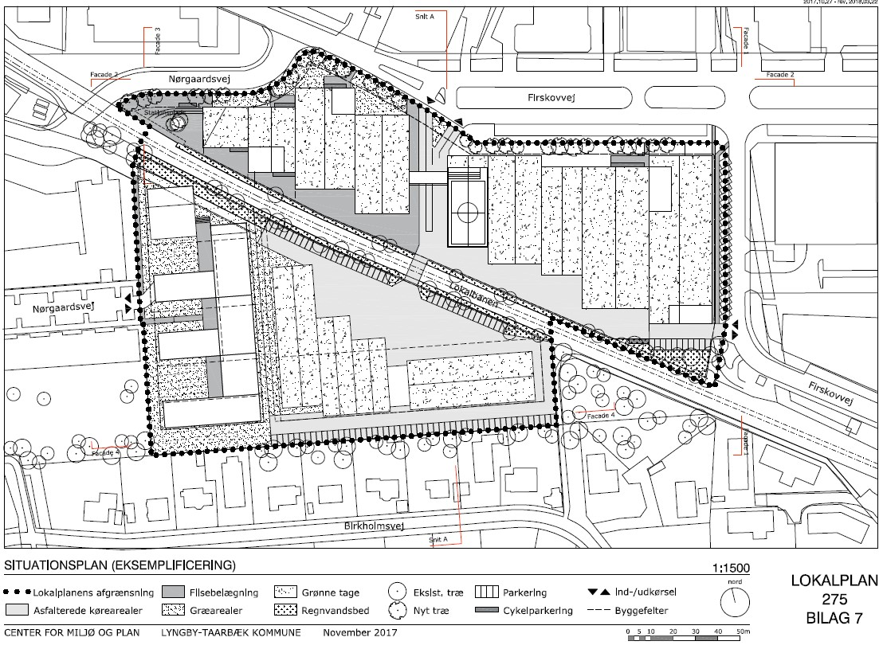
Illustration fra den vedtagne Lokalplan 275 for et område på Firskovvej. Området bliver meget tæt bebygget, idet kommunalbestyrelsen har fastlagt en bebyggelsesprocent på 200, lidt højere end for området med Lyngby Storcenter. Som det ses er hovedparten af bebyggelsens tage udlagt som grønne tage. Det øvrige Firskovvejområde planlægges ligeså tæt, men skildres meget grønt.
Specielt to planer har vi brugt megen tid på: Planerne for Idrætsbyen og for planstrategien Byudvikling i balance.
- Idrætsbyen: Allerede da de første rygter om bebyggelse kom frem, henvendte vi os til Byplanudvalget med en række ideer til krav til et fremtidigt byggeri med baggrund i en arkitekturpolitik. Vi har senere både forholdt os til det meget tætte byggeri, der fremgår af de nu offentliggjorte planer og den heraf følgende trafikmæssige belastning, og især de planer, der af hensyn til trafikafvikling forudsætter nedrivning af det bevaringsværdige dobbelthus Lundtoftevej 51A-51B, der er en vigtig del af kommunens industrikulturmiljø. Der er oven i købet beskrevet en række andre trafikløsninger, der forudsætter bevaring af huset. Sagen er endnu ikke afgjort.
- Planstrategien Byudvikling i balance:
Vi har peget på, at vi savner et overordnet samlet billede af kommunens udviklingsplaner og analyse af, hvad vi har og hvad vi ønsker. Vi savner bl.a. oversigt over bestemmelser om hvor meget, hvor højt, hvor tæt og hvor grønt. Vi peger derudover på eksisterende værdier, arkitektur samt det grønne og bæredygtighed.
Udover vor egen udtalelse deltog vi i et initiativ fra VoresSorgenfri, hvor ca. 30 grundejerforeninger, borgerforeninger og andre foreninger med interesse i lokalsamfundet
2
gik sammen om en udtalelse til kommunalbestyrelsen. Hovedpunkterne heri var:
- Vækst bør ikke alene drive udviklingen
- Værn om værdierne gennem klare rammer for nyt byggeri
- Borgerne kan tilføre kompetencer
- LTK skal stille krav
- Dygtig stadsarkitekt som hjælp
Se begge udtalelser i deres helhed på vores hjemmeside: www.bygningskultur-lt.dk

Møde med Byplanudvalget .
Mødet blev afholdt den 6. december 2019. Vi havde bedt om at få følgende emner drøftet:
Planstrategien Byudvikling i balance, Arkitektur og Kulturarv/kulturmiljø.
Vi havde en drøftelse bl.a. af ny bebyggelses tæthed og højde samt om arkitektur.
Byplanudvalget oplyste, at der vil være et behov for at udvalget træder et skridt tilbage og ser på en samlet, langsigtet løsning for Kgs. Lyngby ud fra fællesskabets interesser, og at man regner med at sætte dette arbejde i gang i 2020. Byplanudvalget gav tilsagn om at inddrage foreningen sammen andre relevante parter i arbejdet med f.eks. Kgs Lyngby.
Om arkitekturpolitik tilkendegav udvalget desværre, at det først forventer et arbejde om arkitekturpolitik igangsat efter at have behandlet planerne om Firskovvej og Kongens Lyngby. Det er vor opfattelse, at en arkitekturpolitik burde foreligge forinden arbejdet med nye byggeplaner igangsættes.
Byplanudvalget foreslog, at formandskaberne for Byplanudvalget og Kultur- og Fritidsudvalget tager en drøftelse sammen med Bygningskultur Foreningen om Kulturarv/kulturmiljø. Det imødeser vi med spænding.
Arkitekturpris.
Igen i år har vi haft repræsentanter i dommerkomiteen til Arkitekturprisen 2019. Det var en ny procedure, hvor udpegningen fandt sted ved en borgerafstemning blandt ti ejendomme, som dommerkomiteen havde besigtiget. Der var i alt 12 borgere, der deltog i afstemningen. Der er vist enighed om, at dette ikke var en god procedurer, der vil blive ændret næste gang. Men prisen blev uddelt ved et festligt arrangement på rådhuset den 7. oktober 2019 på Arkitekturens dag.
Arbejdsgrupper.
Bygningskultur Foreningen har deltaget og deltager i arbejdsgrupper om Fremtidens Firskovvej, om Sorgenfri, om Idrætsbyen, om Lundtofte og om gadekæret i Bondebyen.
Arbejdsgruppen om Fremtidens Firskovvej har afsluttet sit arbejde, og arbejdet om specielt Sorgenfri Torv er foreløbig sluttet med, at Byplanudvalget desværre har valgt at arbejde videre med planer, hvor Nordtorvet rives ned og bebygges. Bygningskultur Foreningen har i mange år kæmpet for bevaring af dette unikke kulturmiljø i kommunen, men altså tilsyneladende forgæves. Planerne om Idrætsbyen er endnu ikke besluttet. Projektet om gadekæret er ved at være på plads. Projektet om
Lundtofte pågår.
Derudover har vi i eget regi nedsat nogle arbejdsgrupper, der arbejder med arkitektur, web og kommunikation samt en gruppe, der arbejder med muligheden for at bevare Stadsbibliotekets bygninger som den kulturarv, det er.
3
Foreningens arrangementer i 2019.
- Foredrag om ”Svenn Eske Kristensen – velfærdsarkitekten” ved arkitekt Peter Thule
Kristensen den 24. januar 2019 i Frieboeshvile
- Foredraget ”Spor af levet liv i forstæderne – Forstædernes fysiske kulturarv i spændingsfeltet mellem fordom og faglighed – om forstadslandskabernes historie og værdisætning med vægt på velfærdsamfundets bygningskultur” ved chefen for Forstadsmuseet , mag. art. Poul Sverrild. Foredraget fandt sted forud for generalforsamlingen den 20. marts 2019
- Kulturhistorisk rundtur i Frederiksdal omfattende Hjortholm Borgruin, Den Gamle
Have, Mølle, Kro, Bådfart, Fæstningskanal samt en tur til slotshaven og rundt om slottet.
Hans Nielsen og Frederik greve Ahlefeldt-Laurvig viste rundt den 1. juni 2019
- Besøg i Brede Hovedbygning med rundvisning ved museumsinspektør Vibeke Andersson
Møller den 20. september 2019
- Uddeling af årets arkitekturpris på Lyngby Rådhus den 7. oktober 2019
- Taarbæktur om arkitektur og historie, og besøg på bl.a. Nordre Molevej og Dyrlægegården ved Jens Clemmensen den 26. oktober 2019.
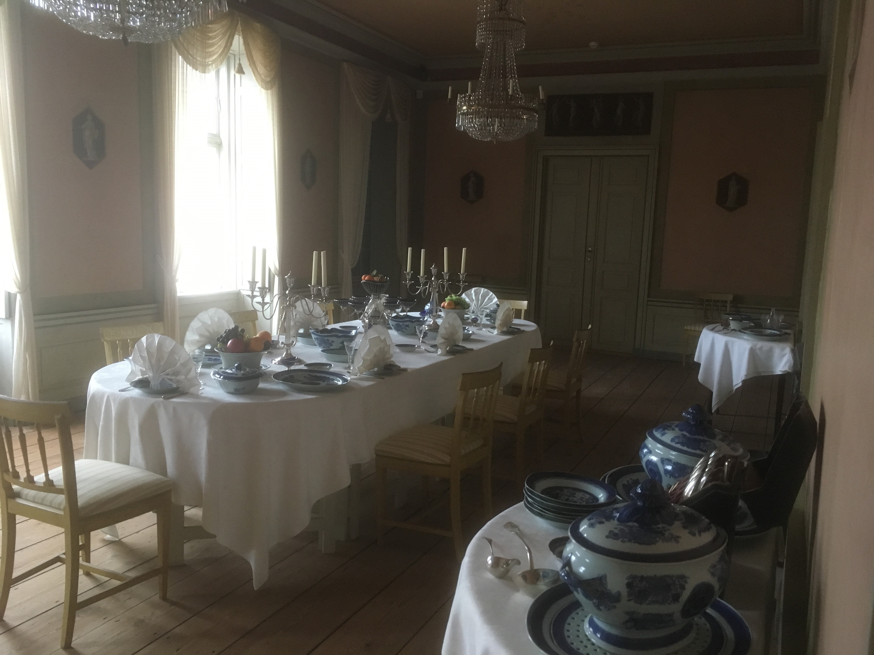
Brede Hovedbygning, spisesalen på 1. sal. Bygningskultur Foreningen arrangerede rundvisning ved museumsinspektør Vibeke Andersson Møller den 20. september 2019. Mange af foreningens medlemmer var mødt op og kunne i 2 hold og med ”futter” på besigtige det meget smukke interieur genmøbleret af tidligere museumsinspektør på Nationalmuseet Tove Clemmensen.
Med venlig hilsen og godt nytår,
Bestyrelsen
4

